Раздел долгосрочного плана: Реальность и фантазия
Дата: |  |  | ФИО учителя: Елдізерова Ақтоты Нұрболатқызы
КЛАСС: 9 |  |  | Количество  присутствующих: | Количество  отсутствующих:
Тема урока |  |  | Искусство пронесём через века. Р.Брэдбери. «Все лето в один день»
Учебные цели для достижения на этом уроке |  |  | 9.3.4.1 использовать виды чтения, владеть техниками критического мышления при чтении.  9.2.4.1 создавать высказывание (рассуждение, убеждение), используя приемы привлечения внимания и учитывая целевую аудиторию;  9.4.6.1 правильно писать союзы, предлоги
Цели урока |  |  | Все учащиеся смогут: составить к предложенному тексту тонкие и толстые вопросы, применяя виды чтения, техники критического мышления.
 |  |  | Большинство учащихся смогут: применить стратегию «RAFT», подобрать ключевые слова, словосочетания, аргументы, сформулировать высказывание-рассуждение, высказывание-убеждение учитывая целевую аудиторию, применяя приемы привлечения внимания.
 |  |  | Некоторые учащиеся смогут: написать газетную статью, придумав заголовок, кратко излагать рассказ, передать подробности истории, делать заключение, использовать союзы, предлоги.
Критерий оценивания |  |  | Знание, понимание, применение.
Языковая цель |  |  | Полиязычие:  Искусство-өнер-art  Вечность –мәңгілік- eternity
 |  |  | Основные термины и словосочетания: мир, золото, яркий желтый карандаш, помнят тепло, сочинила стихи, человеческая жестокость
Привитие ценностей |  |  | Интерес к мировой культуре, истории, умение любить, сострадать, ценить прекарсное.
Межпредметная связь |  |  | Казахский язык, английский язык (перевод слов), информатика (использование ИКТ).
Предыдущее обучение.
Учащиеся понимают основную и детальную информацию сообщения, участвуют в дискуссии по предложенной проблеме, синтезируя различные точки зрения и формулируя пути решения проблемы.
План
Запланированные этапы урока | Виды запланированных упражнений на уроке |  |  |  |  | Ресурсы
Начало урока  3 мин  Середина урока  8 мин  10 мин  14 мин  Конец урока  - мин | Организационный момент.  Задание-активатор (К). Стратегия «Четыре фото, одно слово»  Рассмотреть картинки, определить тему урока.  Цель: использовать виды чтения, владеть техниками критического мышления при чтении.  I задание (Г). Работа с текстом. Стратегия «Тонкие и толстые вопросы»  Прочитать текст, используя виды чтения, техниками критического мышления при чтении, составить к предложенному тексту три тонких, три толстых вопроса.  1 группа составляет тонкие вопросы  2 группа составляет толстые вопросы  3 группа составляет тонкие и толстые вопросы  Марго стояла в стороне от них, от всех этих ребят, которые только и знали, что вечный дождь, дождь, дождь. Им всем было по девять лет, и если выдался семь лет назад такой день, когда солнце все-таки выглянуло, показалось на час изумленному миру, они этого не помнили. Иногда по ночам Марго слышала, как они ворочаются, вспоминая, и знала: во сне они видят и вспоминают золото, яркий желтый карандаш, монету - такую большую, что можно купить целый мир. Она знала, им чудится, будто они помнят тепло, когда вспыхивает лицо и все тело - руки, ноги, дрожащие пальцы. А потом они просыпаются - и опять барабанит дождь, без конца сыплются звонкие прозрачные бусы на крышу, на дорожку, на сад и лес, и сны разлетаются как дым.  Накануне они весь день читали в классе про солнце. Какое оно желтое, совсем как лимон, и какое жаркое. И писали про него маленькие рассказы и стихи.  Мне кажется, солнце - это цветок,  Цветет оно только один часок.  Такие стихи сочинила Марго и негромко прочитала их перед притихшим классом. А за окнами лил дождь.  - Оно большое, как медяк, - сказала она однажды и зажмурилась.  - Неправда! - закричали ребята.  - Оно - как огонь в очаге, - сказала Марго.  - Врешь, врешь, ты не помнишь! - кричали ей.  (Задание направлено на развитие навыков чтения, говорения, мыслительной деятельности, ассосациативного мышления)  ФО «Дорога успеха»  Обучающиеся самостоятельно определяют, на какой точке они находятся при изучении учебного материала.  Цель: создавать высказывание (рассуждение, убеждение), используя приемы привлечения внимания и учитывая целевую аудиторию;  IІ задание (И). Работа с аудиозаписью. Стратегия «RAFT».  Используя стратегию «RAFT», создать высказывание (рассуждение, убеждение), используя приемы привлечения внимания аудиторий.  «RAFT»  R-роль:Марго, писатель  А-аудитория: ученики в аудитории  F- форма: монолог.  Т- тема: Искусство пронесем через века.  (Задание направлено на развитие аргументации, логического, аналитического мышления)  Критерии Дескрипторы  Составляет высказывание –рассуждение, высказывание - убеждение -подбирает ключевые слова и словосочетания; -готовит аргументы; - применяет приемы привлечения внимания аудитории.  Цель: правильно писать союзы, предлоги  ІІІ задание (П). Творческая работа.  Написать газетную статью на тему « Роль искусства в жизни человека», используя таблицы правописания союзов, предлогов.  Газетная статья  Заголовок  Краткое изложение рассказа  Подробности истории – в том числе цитаты Заключение/ заключительная часть, утверждение  Убедительный аргумент  Полагаю, что…  Необходимо помнить, что…  Несмотря на то, что …  Как бы ни …  Следовательно, …  Я прихожу к заключению, что…  Критерии Дескрипторы  Пишет газетную статью, использует таблицу Придумает заголовок; Кратко излагает рассказ; Передает подробности истории; Делает заключение; Использует союзы, предлоги  (Задание направлено на развитие творческих способностей, креативного мышления, навыков письма).  Рефлексия (И). Стратегия «Выпускной билет»  (Задание направлено на самоанализ деятельности на уроке)  Выпускной билет  Что вы узнали сегодня?  Что еще вы хотели бы узнать? |  |  |  |  | 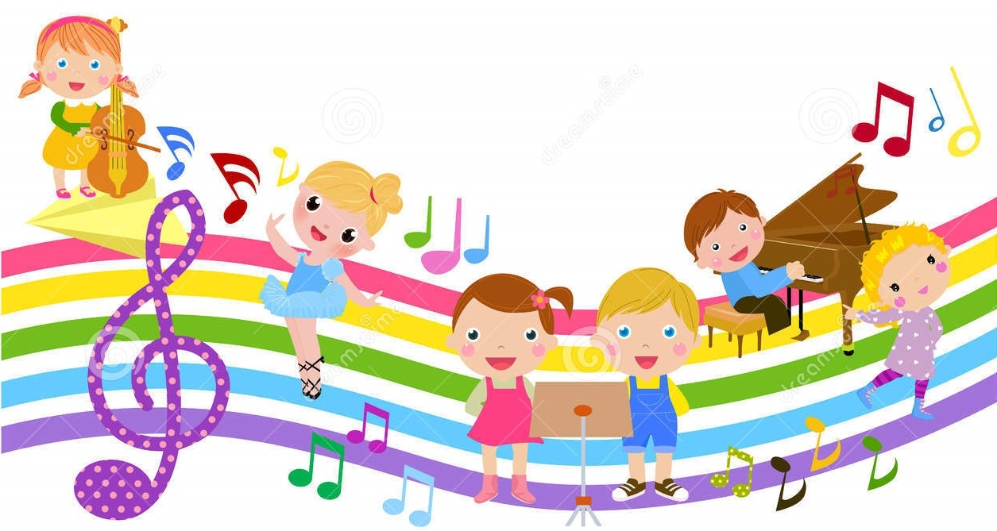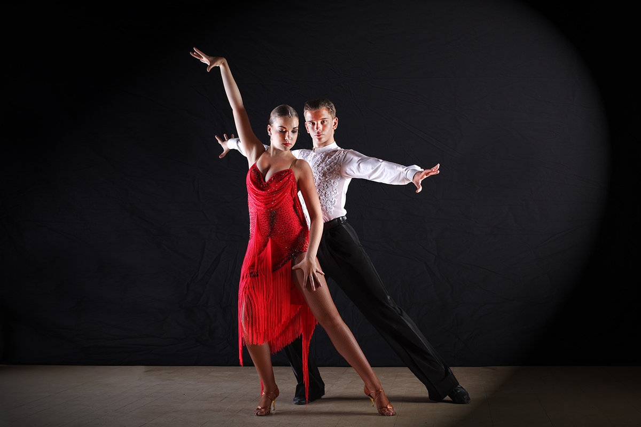  Текст Р.Брэдбери «Все лето в один день»  http://librebook.me/all_summer_in_a_day/vol1/1  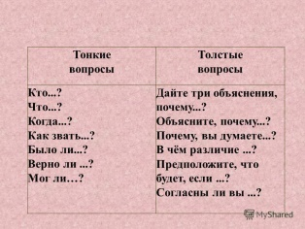  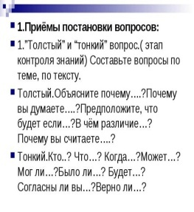  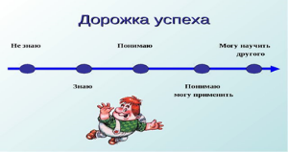  Аудиозапись  Р.Брэдбери «Все лето в один день»  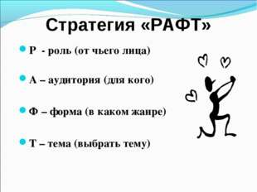  Задания сратегии RAFT способствуют раскрытию учащимися своих собственных мнений и выявлению форматов для представления своих идей относительно содержания информации, которую они изучают. Учащиеся учатся отвечать на вопросы по письму, которые побуждают их размышлять о различных перспективах.  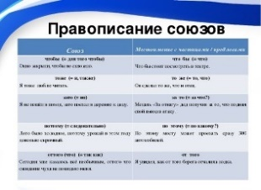  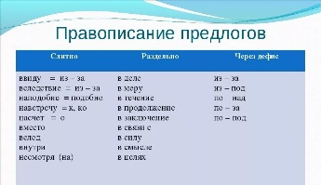
Дифференциация.  Каким образом вы планируете оказать больше поддержки?  Какие задачи вы планируете поставить перед более способными учащимися? |  | Оценивание.  Как вы планируете проверить уровень усвоения материала учащимися? |  |  | Здоровье и соблюдение техники безопасности
Дифференциация используются в начале планирования КСП.  Использовались печатные и электронные ресурсы. Учитывается темп работы детей.Оказывается необходимая помощь в индивидуальной работе.В зависимости от потребностей учащихся дается задание посложней. Оценивание ведется постоянно. К двум заданиям даются критерии и дескрипторы. Учащиеся группируются по схожим интересам и с целью сплочения.  Методы дифференциации в обучении реализуются через организацию индивидуальной, парной, групповой и коллективной деятельности учащихся.  Все стратегии обеспечивают обратную связь, которая используется на различных этапах урока и позволяет учителю осуществлять непрерывное взаимодействие с обучающимися, в результате которого происходит корректирование и дальнейшее планирование процесса обучения.  Постановка вопросов перед учениками нацеливает их самих на определение и достижение целей на уроке, повышение интереса путем применения разных форм дифференциации. |  | Формативное оценивание ведется по критериям и дескрипторам. После каждого задания дается обратная связь.  Используются активные методы обучения:  Актуализация знаний. Ввод в тему Стратегия « Четыре фото, одно слово»  Работа с текстом.  Стратегия «Тонкие и толстые вопросы».  Стратегия «РАФТ»  Стратегия «Творческая работа»  Рефлексия «Выпускной билет». |  |  | Технологии охраны здоровья.  Используются формы работы:  Ввод в тему(К)  1 задание (Г)  2 задание (И)  3 задание (П)  Рефлексия(И)
Рефлексия по уроку |  | Цели урока были реалистичными и достижимыми.  Учащиеся научились выявить идею текста, найти ключевыеслова, составлять «тонкие» и «толстые» вопросы, на основе информации текста, находить ответы, различая факт и мнение, используя стратегию «RAFT» , высказывание-рассуждение, высказывание-убеждение, учитывая приемы привлечения внимания и целевую аудиторию.  Атмосфера на уроке была доброжелательной, были созданы все условия для плодотворной работы. Применялись активные методы обучения. Учащиеся активно работали в коллективе, в паре и индивидуально над предложенными заданиями. При проведении урока придерживалась временного графика. Отступлений от плана не было. Урок прошел по плану.

